Спортсмены МГПСС приняли участие в соревнованиях по волейболу.
30.03.2022
Спортсмены МГПСС приняли участие в соревнованиях по волейболу.
В рамках второго этапа Спартакиады столичного пожарно-спасательного гарнизона сборная Московской городской поисково-спасательной службы на водных объектах провела товарищеский матч с командой Специального управления №20.
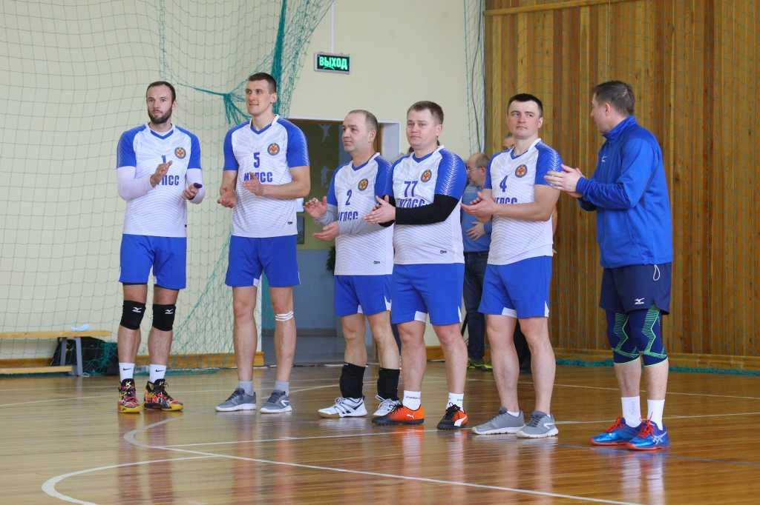

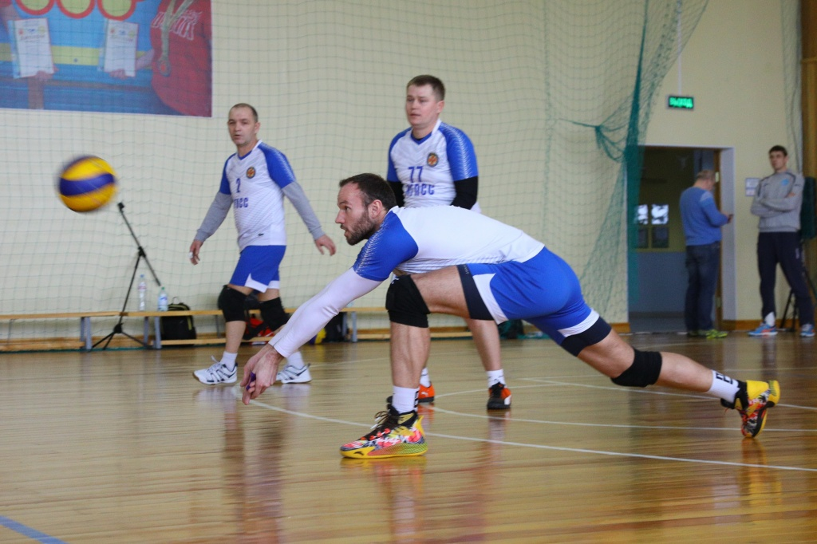
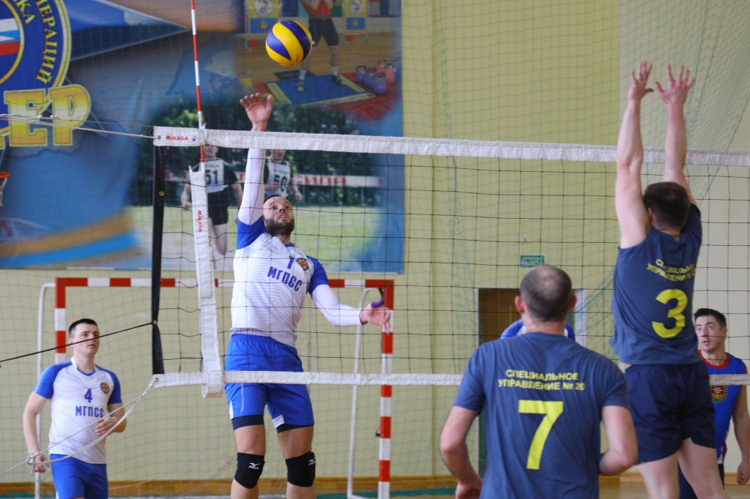

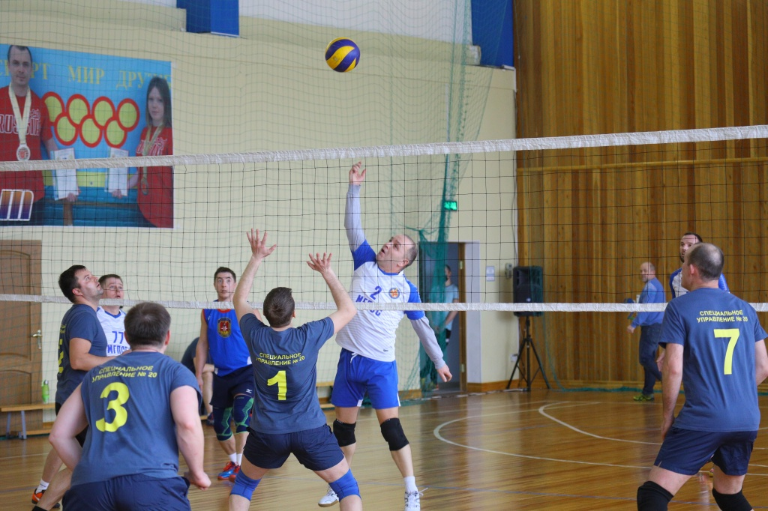

Адрес страницы: http://mgpss.mos.ru/presscenter/news/detail/10715068.html
ГКУ «Московская городская поисково-спасательная служба на водных объектах»

